华中科技大学计算机学院
《计算机通信与网络》实验报告

班级 计卓2101 姓名 陈栩民 学号 U202115306

项目 | Socket编程  （40%） | 数据可靠传输协议设计  （20%） | CPT组网  （20%） | 平时成绩(20%) | 总分
得分

教师评语：

教师签名：
给分日期：
目 录
实验三 基于CPT的组网实验 1
1.1 环境 1
1.2 实验要求 1
1.3 基本部分实验步骤说明及结果分析 1
1.4 综合部分实验设计、实验步骤及结果分析 4
1.5 其它需要说明的问题 6
1.6 参考文献 7
心得体会与建议 8
2.1 心得体会 8
2.2 建议 8

实验三 基于CPT的组网实验

环境

硬件配置
AMD Ryzen 5 4600H with Radeon Graphics 3.00 GHz

软件使用
Cisco Packet Tracer 6.0 仿真软件
（实验机器的硬件配置、系统软件组件、第三方软件）

1.2 实验要求
- 熟悉Cisco Packet Tracer仿真软件
- 利用 Cisco Packet Tracer 仿真软件完成实验内容，包括基础实验和综合实验。
- 提交实验设计报告纸质档和电子档。
- 基于自己的实验设计报告，通过实验课的上机实验，演示给实验指导教师检查。

1.3 基本部分实验步骤说明及结果分析

1.3.1 IP地址规划与VLan分配实验的步骤及结果分析
- 基本内容1
实验步骤：
- 连线：根据实验手册所示拓扑图，进行网络的连线；
- 分配网关地址：每个子网各有一个网关，统一将各自子网的1号地址配分给对应的网关，则网关地址分别为192.168.0.1/24 和192.168.1.1/24，分配到对应路由器的对应端口上；
- 分配主机地址：根据子网划分，依次分配即可;
- 测试：主机之间互相进行ping测试，查看是否能够自由通信
结果分析：
子网之间由一个路由器相连，路由器各端口地址正确设置，故各主机之间的ping测试均成功。
- 基本内容2：
实验步骤：
- 连线：根据实验手册所示拓扑图，进行网络的连线；
- 分配主机地址：根据子网划分，依次分配即可（预留1号地址给网关）;
- 配置交换机：进行四个交换机各端口vlan设置，使得 PC1、PC2 属于 Vlan2，PC3、PC5、PC7 属于 Vlan3，PC4、PC6、PC8属于Vlan4，同时注意设置交换机与交换机、交换机与路由器之间的线为trunk线，以保证一条线能够传输多个vlan的信息；
- 测试：在还没有配置路由器时，进行各PC之间的ping测试，记录现象
- 路由器配置：每个子网各有一个网关，统一将各自子网的1号地址配分给对应的网关，分配到对应路由器的对应端口上， 需要注意其中一个端口应当拆分为两个子端口，分别作为vlan3和vlan4的网关；
- 测试：配置完路由器之后，主机之间互相进行ping测试，查看是否能够自由通信
结果分析：
路由器配置之前，各vlan之间无法进行正常的通信，因为划分了vlan之后，即使物理上看似在同一个子网，但实际上数据还是会向对应网关发送，由路由器来再进行数据的转发，当路由器未配置，vlan之间便不互通。配置完成之后，可以正常通过ping测试。

1.3.2 路由配置实验的步骤及结果分析
- 基本网络结构准备工作
实验步骤：
- 连线：根据实验手册所示拓扑图，进行网络的连线；
- 分配网关地址：每个PC对应的子网各有一个网关，统一将各自子网的1号地址配分给对应的网关，分配到对应路由器的对应端口上，值得注意的时是，路由器之间也算是一个子网，故需要先给它们分配子网地址，保证每个路由器各端口对应的网络地址不相同；
- 分配主机地址：根据子网划分，依次分配即可;
- 测试：主机之间互相进行ping测试，查看是否能够自由通信；
结果分析：
主机之间并不能正常互ping，因为涉及多个路由器的数据存储转发，需要配置相应的内部网关协议，例如下文所述的rip和ospf。
- 基本内容1
实验步骤（基于上述准备工作）：
在各路由器上配置rip表，让各个路由器认识到自身连接着哪些网络。
结果分析：
配置rip后，各路由器能够根据对应的rip表，使用相应的策略，对每一个到来的数据包进行合理的存储转发，故主机之间能互ping。
- 基本内容2
实验步骤（基于上述准备工作）：
在各路由器上配置ospf表，让各个路由器认识到自身连接着哪些网络。
结果分析：
配置ospf后，各路由器能够获得各目标地址的包的最优转发端口，对每一个到来的数据包能进行合理的存储转发，故主机之间能互ping。
- 基本内容3
拓扑结构如图 1.1：
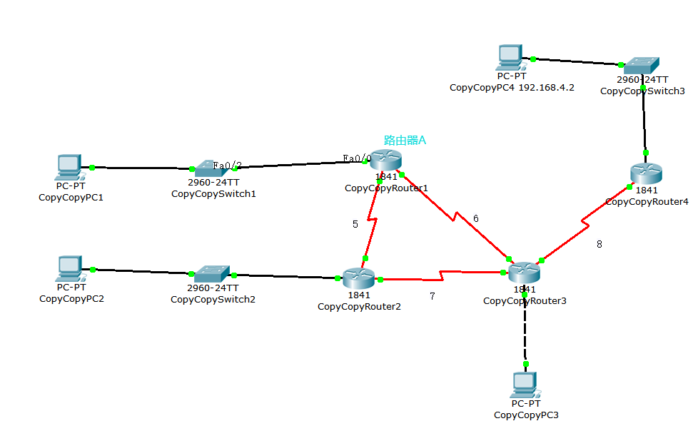
图 1.1 Lab_2拓扑图
- 使用如下代码对路由器A进行访问控制
- access-list 10 deny 192.168.1.2 0.0.0.255
- access-list 10 permit any
- int fa0/0
- ip access-group 10 in
- access-list 11 deny 192.168.1.2 0.0.0.255
- access-list 11 permit any
- int fa0/0
- ip access-group 11 in
结果分析：10号项控制PC1地址来的数据不能进路由器A的fa0/0端口，11号项控制去往PC1地址的数据不能从fa0/0端口出去，导致PC1既不能访问外界数据，也不能被外界访问，而permit any的命令，也使得其他数据的传输不受影响。
- 使用如下代码对路由器A进行访问控制
- access-list 101 ip deny 192.168.1.2 0.0.0.255 192.168.2.2 0.0.0.255
- access-list 101 ip permit any any
- int fa0/0
- ip access-group 101 in
- access-list 102 ip deny 192.168.1.2 0.0.0.255 192.168.2.2 0.0.0.255
- access-list 102 ip permit any any
- int fa0/0
- ip access-group 102 in
结果分析：101号项控制PC1来且到PC2的数据不能进路由器A的fa0/0端口，102号项控制PC2来且到PC1的数据不能从fa0/0端口出去，导致PC1和PC2不能互相访问，而permit any any的命令，也使得其他数据的传输不受影响。

1.4 综合部分实验设计、实验步骤及结果分析

1.4.1 实验设计
- 地址划分
根据“先分配多的再分配少的”的原则，如下进行分配：
- 学生宿舍（每宿舍200pc）
宿舍1：211.69.4.0/24
宿舍2：211.69.5.0/24
宿舍3：211.69.6.0/24
- 图书馆（共100pc）：211.69.7.0/25
- 学院（每学院20pc）
学院1：211.69.7.128/27
学院2：211.69.7.160/27
学院3：211.69.7.192/27
学院4：211.69.7.224/27
- 交换机设计
为保证各宿舍的网络的拓展性和独立性，各宿舍均有一个交换机，同时为保证一个宿舍交换机宕机不会影响其他宿舍，也为了使整个网络结构更合理对称，单独使用一个交换机和所有宿舍交换机相连，形成树状结构（因实验要求设备数量少，故不使用网状的结构），同时由于各宿舍的地址无法难以用一个统一的网络地址表示，所以用vlan划分为三个子网。
学院交换机设计理念类似宿舍，但由于其可以用统一的网络地址，即211.69.7.128/25表示，故不必设计vlan。
图书馆主机少，设计一个交换机即可，也不需要vlan。
- 路由器设计
为满足实验设备尽可能少的要求，使用一个路由器，将图书馆、学院、宿舍连接即可，在路由器上进行访问控制列表的设置，即可满足题目所述的访问需求。
- 无线上网设计
设计了两种无线上网方式，静态分配地址的，和DHCP动态分配地址的，将在实验步骤详述。
- 拓扑图设计
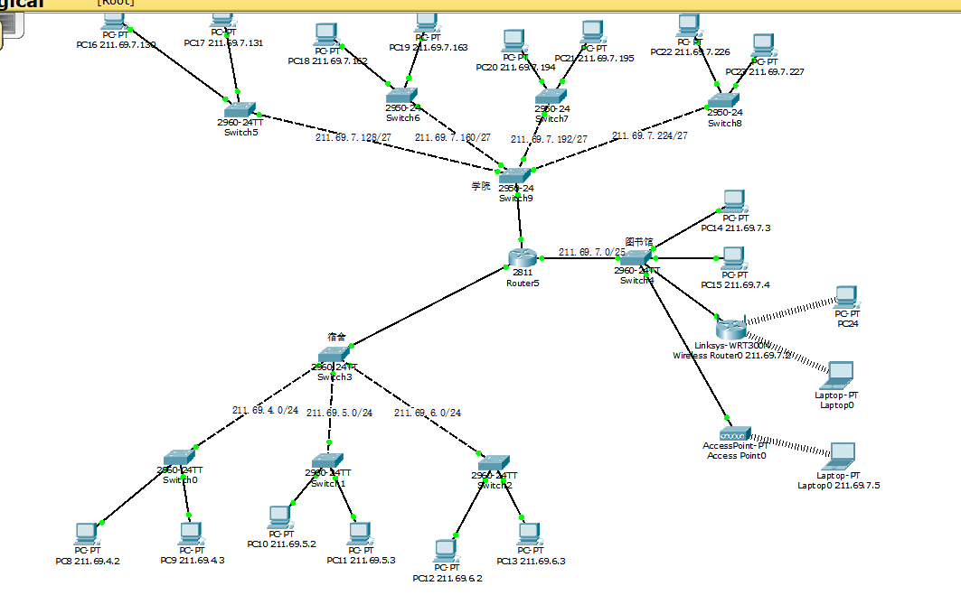
图 1.2 Lab3拓扑图

1.4.2 实验步骤
- 连线：根据设计，进行相应的连线；
- vlan划分：只有宿舍使用了vlan，如图 1.2，三个宿舍各一个vlan；
- 路由器各端口ip地址配置：均分配各个子网的第一个地址即可
- 主机地址划分：根据各子网的网络地址，依次分配即可，如图 1.2上所述
- 路由器访问控制列表设置, 如图 1.3所述：
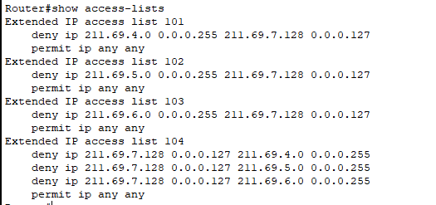
图 1.3 Lab3访问控制列表
- 无线上网设置：有两种方案，一是使用无线路由和DHCP的地址分配方案，二是使用了无线交换机和静态地址分配方案，二者都需要将设备的有线网卡换成无线网卡。

1.4.3 结果分析
访问控制列表项中，101~103禁止了宿舍数据传给学院，104禁止了学院数据传给宿舍，从而做到了学院和宿舍不能相互访问，而其他均能相互正常访问,结果如图 1.4，图 1.5，图 1.6。通过无线路由或无线交换机，可以实现无线上网，但由于无线路由使用的是DHCP，所以并这些PC的地址并不明确，其他设备无法直接ping它们，测试结果如图 1.7。
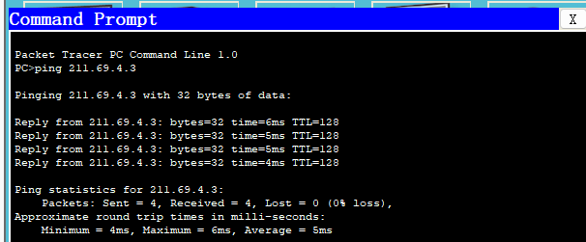
图 1.4 宿舍互访成功
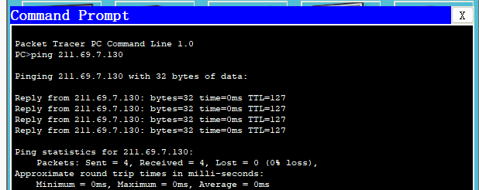
图 1.5 学院互访成功

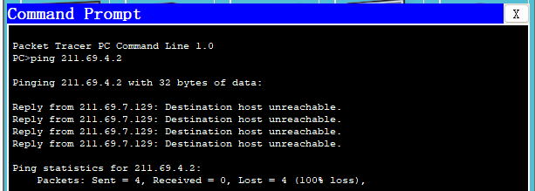
图 1.6 学院与宿舍间访问失败
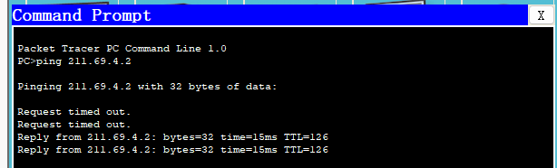
图 1.7 无线上网成功

1.5 其它需要说明的问题
无

1.6 参考文献
无

心得体会与建议

2.1 心得体会
在socket编程实验中，我学会了可靠传输协议的具体运行模式，对于运输层和网络层都有了更深入的了解，对于日常网络中出现的一些异常状态，也能够逐渐明白其中的理论道理；
在CPT组网实验中，我实现了GBN、SR两种滑动窗口的协议，并能够根据书上所述的算法，利用循环队列等比较巧妙的数据结构，将其用较低的复杂度实现出来，并且在最后，实现了一个简易的TCP协议，了解了快速重传的原理并将其实现出来；
在CPT组网实验中，我学会使用了Cisco Packet Tracer仿真软件对网络进行仿真，更加深刻地了解了交换机、路由器等部件在网络中究竟发挥着怎样的作用，也在一次次的实验中，知道了RIP和OSPF究竟什么时候需要使用，什么时候不需要。在多次的debug中，我学会使用了ping、tracert等命令，同时使用了Simulation视图，能够像类似程序调试一样，一步步地观察每个数据包被传到了哪里，在哪里被丢弃，从而详细地判断ping不通的原因，这个原因可能是网关配置错误，可能是目标地址输入错误，可能是数据回传的时候被路由器丢弃，通过Simulation视图，都能看得一清二楚，感觉收获颇丰。

2.2 建议
建议在CPT实验中，增加一些更有意思的关卡，比如说故意设置一个有问题的网络，让同学们来排查问题。

